# **Servidor CasaOS**

**¿Que es?**

Es un software de código abierto basado en la comunidad que se centra en ofrecer una experiencia sencilla en la nube doméstica.

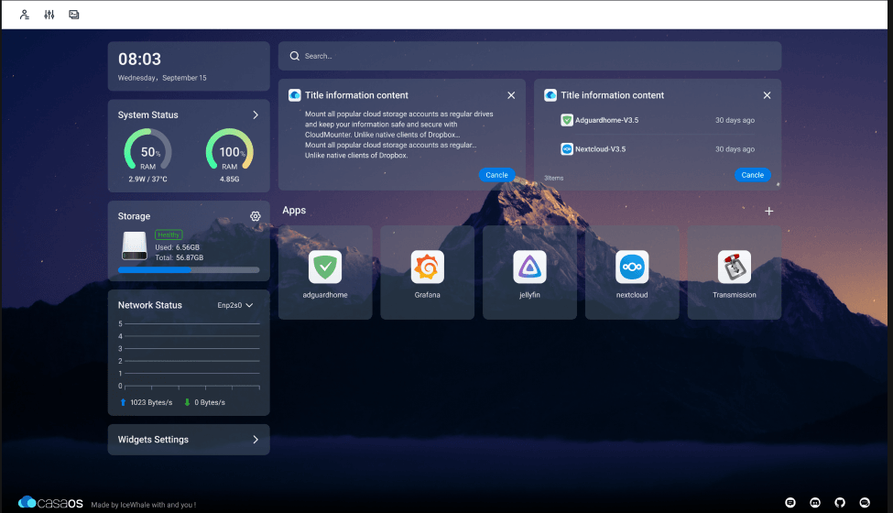

**Requisitos:**

Servidor Linux basado en debian

**Instalación:**

**Paso 1**

Actualizar el sistema operativo.

Sudo apt update && sudo apt upgrade -y

**Paso 2**

Instalar curl.

Sudo apt install curl -y

**Paso 3**

Ejecutar el script de la instalación desatendida.

curl -fsSL https://get.casaos.io | sudo bash